PENERAPAN FUNGSI OPERASIONAL MANAJEMEN DAN FUNGSI MANAJEMEN DALAM SUATU USAHA

Dosen Pembimbing :
Dr. Mahmudah Enny Widyaningrum Dra. Ec., M.Si

PROGAM STUDI MANAJEMEN
FAKULTAS EKONOMI DAN BISNIS
UNIVERSITAS BHAYANGKARA SURABAYA
2020

Daftar Kelompok
Ketua Kelompok
- Kusaeri Saputra 1712111013

Wakil Ketua Kelompok

- Frensy Meida 1712111025

Anggota Kelompok

- Irvan Theo 1712111016
- Aldo Bagus 1712111002
- Julimar Kristi 1712111040
- Erik Dwi Agus 1712111010
- Lutfhia Y 14021111
- Okka Wiratama 1512111122
- Kismiati 1712111074
- Alda Rizma Firdauzi 1712111124
- Tyara Octavyani Putri 1712111005
- Talitha Amanda 1712111036
- Della Camelia 1712111017
- Alfin Rubath 1712111111
- Satria Yuniar 1512111173
- Aris Affandi 1712111018
- M. Ahzam Izzul 1712111022
- Moh. Allaikal Fajri 1712111009
- Moch. Faizal 1712111073
- Wahyu Abdiel 1712111031
- Evi Fauziah 1712111011
- Rahayu Dinda Putri 1712111008
- Nanda Dessy WD 1712111047
- Nur Faizah 1712111052
- Okty Agustiana 1712111075
- Ivone Shofi 1712111054
- Fincha Aprilianto 1712111061
- Noni Febyola 1712111041
- Elisa Ika P 1712111055
- Moh. Hafizh Kamal 1712111072
- Dian Permatasari 1712111119
- Dwi Febriyanti 1712111118
- Rahmi Dwi Alfiah 1712111107

- Winarti Ningsih 1712111113
- Maharani Putri 1712111085
- Ari Setiawan 1712121065
- Siti Hajar 1712111089

KATA PENGANTAR

Puji dan syukur kami panjatkan kepada Allah SWT yang telah menganugrahkan rahmat dan karunianya kepada kami sehingga dapat menyelesaikan makalah yang berjudul ”Penerapan Fungsi Operasional Manajemen Dan Fungsi Manajemen Dalam Suatu Usaha” guna memenuhi salah satu tugas yang telah ditentukan. Penulis menyadari sepenuhnya atas segala keterbatasan kemampuan yang dimiliki sehingga sangat mungkin makalah ini mempunyai banyak kelemahan. Dalam konteks inilah kritik dan saran menjadi bagian sangat penting bagi penulis dalam penyempurnaan penulisan selanjutnya.
Oleh karena itu pada kesempatan ini tidak ada kata yang lebih indah dan lebih layak kecuali ucapan terimakasih dan penghargaan yang mendalam dari penulis. Dan kemudian kami juga memberikan ucapan terimakasih lagi yang sangat besar dan tulus kepada Dr. Mahmudah Enny Widyaningrum Dra. Ec., M.Si beliau sebagai pembimbing tugas sekaligus pembimbing kegiatan mahasiswa semester 7 manajemen. Berkat bimbingan ibu dosen Dr. Mahmudah Enny Widyaningrum Dra. Ec., M.Si kami bisa menerapkan fungsi operasional manajemen dan fungsi manajemen yang baik kepada UKM Krecek Rambak Sapi Amalia. Penulis berharap semoga laporan ini dapat bermanfaat bagi penulis dan juga bagi para pembaca umumnya.

Sidoarjo, 28 September 2020

DAFTAR ISI

Daftar Kelompok i
KATA PENGANTAR iii
DAFTAR ISI iv
BAB I 1
PENDAHULUAN 1
1.1 Latar Belakang 1
1.2 Rumusan Masalah 3
BAB II 4
TINJAUAN PUSTAKA 4
2.1 Landasan Teori 4
2.1.1 Organisasi 4
2.1.2 Perilaku Organisai 5
2.1.3 Manajemen Sumber Daya Manusia 6
2.1.4 Fungsi Operasional Manajemen 6
2.1.5 Fungsi Manejemen 8
BAB III 9
PEMBAHASAN 9
3.1 Sejarah UKM Krecek Rambak Sapi Amalia 9
3.2 Fungsi Operasional Manajemen 10
3.2.1 Sumber Daya Manusia 10
3.2.2 Pemasaran 10
3.2.3 Produksi 11
3.2.4 Keuangan 11
3.2.5 Informasi 12
3.3 Fungsi Manajemen 12
3.3.1 Perencanaan (Planning) 12
3.3.2 Pengorganisasian (Organizing) 14
3.3.3 Pelaksanaan (Actuating) 15
3.3.4 Pengawasan (Controlling) 16
BAB IV 17
PENUTUP 17
4.1 Kesimpulan 17
4.2 Saran 17
DAFTAR PUSTAKA 19
DOKUMENTASI 20

BAB I

PENDAHULUAN

- Latar Belakang
Operasional adalah satu dari tiga fungsi strategis perusahaan dimanapun, selain pemasaran dan keuangan. Ini artinya, manajemen operasional merupakan bagian vital dalam penyempurnaan strategi perusahaan dan memastikan kelangsungan hidup perusahaan dalam jangka panjang. Fungsi operasional manajemen berkaitan dengan berbagai kegiatan yang memungkinkan perusahaan untuk mengubah rangkaian input dasar seperti bahan, energi, kebutuhan pelanggan, informasi, kemampuan, keuangan, dan sebagainya menjadi output untuk pelanggan. Untuk menjalankan operasional perusahaan dibutuhkan kemampuan pengelolaan yang disebut sebagai fungsi operasional manajemen. Cakupan kerjanya lintas bidang, berhubungan dengan departemen lain seperti penjualan, pemasaran, dan keuangan. Manajer operasional adalah pihak yang menjalankan fungsi operasional manajemen suatu perusahaan dan manajer operasional ikut terlibat dalam pembuatan produk atau layanan, pengembangan, produksi, dan distribusi. Secara garis besar, fungsi operasional manajemen mengacu pada strategi yang digunakan dalam penataan dan administrasi praktik bisnis untuk menciptakan efisiensi maksimal dalam suatu perusahaan. Tujuan akhir, tentunya akan meningkatkan profitabilitas perusahaan.
Produksi disebut juga dengan istilah operasi merupakan salah satu fungsi pokok bisnis disamping fungsi pemasaran, keuangan dan personalia. Fungsi ini berkaitan dengan penggunaan sumber daya organisasi untuk mengubah bahan baku menjadi barang jadi atau jasa. Suatu perusahaan membutuhkan suatu sistem dalam mengelola sumber-sumber daya agar dapat menghasilkan sesuatu yang sesuai dengan tujuan perusahaan. Dengan fungsi fungsi operasional manajemen maka perusahaan dapat mengelola sumber dayanya dengan baik dan benar.
Manajemen sebagai seperangkat prinsip yang berkaitan dengan fungsi perencanaan, pengorganisasian, pengarahan, pengendalian dan penerapan prinsip dalam memanfaatkan sumber daya, keuangan, manusia dan informasi secara efisien dan efektif untuk mencapai tujuan organisasi. Dalam kaitannya dengan perusahaan, manajemen bisa dideskripsikan sebagai proses yang melibatkan tanggung jawab atas perencanaan dan regulasi operasi dari perusahaan yang ekonomis serta efektif demi mencapai tujuan tertentu yang ingin dicapai. Dengan hal demikian maka sudah jelas fungsi manajemen mempunyai peranan sangat penting di dalam suatu perusahaan sebagai arus input dan output suatu usaha yang akan membuahkan hasil yang maksimal.
Dari penjelasan tersebut kita ketahui bahwa fungsi operasional manajemen dan fungsi manajemen merupakan elemen penting di dalam suatu organisasi atau di dalam perusahaan bahkan dalam suatu usaha tertentu pula. Contoh penerapan fungsi operasional manajemen dan fungsi manajemen yaitu objek UKM Krecek Rambak Sapi Amalia sebagai tempat usaha yang menerapkan fungsi operasional manajemen dan fungsi manajemen sebagai upaya untuk meningkatkan usaha produksi.
Krecek Rambak Kulit merupakan makanan kesukaan masyarakat dari generasi anak-anak sampai orang tua. Hal tersebut dikarenakan rasanya yang gurih dan enak serta harganya terjangkau oleh seluruh lapisan masyarakat. Masa kini krecek rambak kulit ini bahkan menjadi oleh-oleh khas dari daerah-daerah di Jawa Timur khususnya. Para wisatawan mancanegara dan wisatawan dalam negeri sangat menyukai makanan ini. Oleh karena itu kebutuhan krecek rambak kulit semakin meningkat pesat.
Pengertian Krecek Rambak adalah makanan yang bahan bakunya berasal dari kulit sapi yang sudah dibersihkan bulunya kemudian direndam dengan air kapur. Setelah 24 jam, kulit dicuci dengan air sampai bersih kemudian direbus untuk kedua kalinya hingga terlihat bersih. Setelah direbus kulit sudah kelihatan bersih didinginkan, kemudian di potong-potong sedemikian rupa sesuai dengan permintaan konsumen, lalu di jemur hingga kering. Kulit yang sudah kering direndam dengan minyak goring dengan perapian yang kecil (tidak sampai mendidih) kemudian diaduk-aduk sampai merata, kemudian diangkat dan ditiriskan dari minyak. Sampai saat ini produksi krecek rambak kulit masih menggunakan alat secara manual.
Usaha kecil menengah ini berada di Desa Kuman kecamatan bangsal, berbahan dasar kulit sapi impor, karena bahan kulit sapi lokal kualitasnya kurang bagus serta warnanya menghitam. Sedangkan untuk kulit sapi impor warnanya cukup bagus untuk dibuat mengolah krecek rambak kulit. Sehingga Pak Sandiono beralih ke bahan kulit sapi impor langsung dari negara china, lebanon, rusia, kenya. Selain kualitasnya bagus, kulit sapi luar sangat bersih sehingga banyak diminati oleh konsumen dibandingkan dengan kulit sapi lokal, dengan keuntungan yang cukup besar, walaupun setiap kulit sapi yang di impor tetap dikenakan bea cukai dan karantina.
Pandemi covid 19 memberikan dampak sangat besar terhadap ukm-ukm di Indonesia. Salah satunya yaitu UKM Krecek Rambak Sapi Amalia milik Bapak Sandiono, sebelum pandemi muncul ukm ini bisa memproduksi krecek rambak sampai dengan 3 ton dalam kurun waktu 1 minggu. Sedangkan dengan adanya pandemi covid 19 ini ukm kerupuk rambak hanya bisa memproduksi 1,5 ton dalam kurun waktu 1 minggu. Untuk saat ini produksi krecek rambak sapi amalia diliburkan dikarenakan pemasaran pada ukm tersebut terhenti karena banyak sekali produsen yang menutup tokonya karena sepinya pembeli di masa pandemi covid 19. (Bapak Sandiono, Ds. Kauman, Kec. Bangsal, Kab. Mojokerto, Prov. Jawa Timur)

- Rumusan Masalah
- Apakah fungsi operasional manajemen dan fungsi manajemen berpengaruh terhadap kinerja karyawan di UKM Krecek Rambak Sapi Amalia?
- Apa yang menjadi kendala untuk usaha kecil menengah milik Bapak Sandiono saat pandemi covid-19 saat ini?

BAB II

TINJAUAN PUSTAKA

- Landasan Teori
  - Organisasi
Definisi organisasi seringkali dirumuskan sesuai kepentingan dan tujuan penelitian serta tergantung pada konteks dan perspektif keilmuan dari seseorang yang merumuskannya. Terdapat puluhan atau bahkan mungkin lebih mengenai definisi organisasi. Sebagai contoh, berikut beberapa definisi organisasi yang dikutip dari beberapa tulisan. Dalam buku Erni Rernawan (2011:15), dikutip pengertian organisasi dari Mathis and Jackson sebagai berikut : “Organisasi merupakan suatu kesatuan sosial dari sekelompok manusia yang saling berinteraksi menurut suatu pola tertentu sehingga setiap anggota organisasi memiliki fungsi dan tugasnya masing-masing, sebagai suatu kesatuan yang memiliki tujuan tertentu dan mempunyai batas-batas yang jelas, sehingga bisa dipisahkan”. Dalam buku Malayu S.P. Hasibuan, (2014:24-25), terdapat kutipan pengertian organisasi sebagai berikut. Louis A. Allen: “Organisasi sebagai proses penentuan dan pengelompokkan pekerjaan yang akan dikerjakan, menetapkan dan melimpahkan wewenang dan tanggung jawab dengan maksud untuk memungkinkan orang-orang bekerja sama secara efektif dalam mencapai tujuan”. James D. Mooney: “Organisasi adalah setiap bentuk perserikatan manusia, untuk mencapai tujuan bersama”. Chester I. Benhard: “Organisasi adalah suatu sistem kerja sama yang terkoordinasi secara sadar dan dilakukan oleh dua orang atau lebih”. Koontz dan O’Donnel: “Organisasi adalah pembinaan hubungan wewenang dan dimaksudkan untuk mencapai koordinasi yang terstruktural, baik secara vertikal, maupun secara horizontal di antara posisi-posisi yang telah diserahi tugas-tugas khusus yang dibutuhkan untuk mencapai tujuan perusahaan. Jadi organisasi adalah hubungan struktural yang mengikat perusahaan dan kerangka dasar tempat individu-individu berusaha, dikoordinasi”. Marc dan Simon: “Organisasi adalah sistem yang kompleks yang terdiri dari psikologis, sosiologis, teknologis dan ekonomis yang dalam dirinya sendiri membutuhkan penyelidikan yang intensif”.

  - Perilaku Organisai
Pengertian tentang perilaku organisasi telah di kemukakan oleh beberapa ahli. Pengertian yang diajukan meliputi faktor-faktor yang mempengaruhi bagaimana orang sebagai individu maupun sebagai anggota kelompok berperilaku dalam organisasi serta pengaruhnya terhadap struktur dan sistem organisasi. Sikap dan perilaku orang yang beraneka ragam dalam organisasi ini dipelajari untuk mencari solusi tentang bagaimana manajemen dapat mengelola organisasi secara efektif. Secara konseptual, dalam buku Wayan Gede Supartha dan Desak Ketut Sintaasih (2017:1) dikutip pengertian perilaku organisasi dari Robbins and Judge sebagai berikut : “Memberikan pengertian terhadap perilaku organisasi sebagai suatu bidang studi yang menginvestigasi dampak individu, kelompok, maupun struktur pada perilaku dalam organisasi dengan maksud mengaplikasikan pengetahuan tersebut guna memperbaiki efektivitas organisasi”. Sebagai suatu bidang studi, Perilaku Organisasi mempelajari tiga determinan dalam organisasi yaitu individu atau perorangan, kelompok, dan struktur. Perilaku organisasi menerapkan pengetahuan tentang perilaku yang dikaitkan dengan aktivitas kerja dan hasil kerja anggota organisasi.
Di dalam buku Wayan Gede Supartha dan Desak Ketut Sintaasih (2017:1) terdapat kutipan sebagai berikut. Ratmawati dan Herachwati : “Ada dua hal fokus perilaku organisasi yaitu tindakan (actions) dan sikap (attitudes) dari orang-orang dalam organisasi”. Bidang studi perilaku organisasi ini merupakan ilmu pengetahuan yang diturunkan dari studi tentang tindakan dan sikap manusia. Sebagai suatu bidang studi, perilaku organisasi terdiri atas suatu kumpulan teori maupun model sebagai Ways of Thinking tentang fenomena tertentu. Perilaku organisasi sebagai ilmu pengetahuan yang dipelajari guna menyelesaikan berbagai masalah perilaku manusia dalam organisasi, menawarkan tantangan untuk memahami berbagai kompleksitas organisasi. Hal ini sangat mendukung pemahaman bahwa banyak persoalan organisasi mempunyai berbagai sebab, sehingga pendekatan penyelesaian persoalan organisasi mengacu pada kondisi dan situasi manusia dalam organisasi yang bersangkutan.

  - Manajemen Sumber Daya Manusia
Manajemen sumber daya manusia adalah suatu proses menangani berbagai masalah pada ruang lingkup pegawai, pegawai, buruh, manajer dan tenaga kerja lainnya untuk menunjang aktivitas organisasi atau organisasi demi mencapai tujuan yang telah ditentukan. Bagian atau unit yang biasanya mengurusi SDM adalah Departemen Sumber Daya Manusia atau dalam bahasa Inggris disebut HRD atau Human Resource Department. Menurut A.F. Stoner manajemen sumber daya manusia adalah suatu prosedur yang berkelanjutan yang bertujuan untuk memasok suatu organisasi atau organisasi dengan orang­orang yang tepat untuk ditempatkan pada posisi dan jabatan yang tepat pada saat organisasi memerlukannya.
Manajemen sumber daya manusia juga menyangkut desain sistem perencanaan, penyusunan pegawai, pengembangan pegawai, pengelolaan karier, evaluasi kinerja, kompensasi pegawai dan hubungan ketenagakerjaan yang baik. Manajemen sumber daya manusia melibatkan semua keputusan dan praktik manajemen yang memengaruhi secara langsung sumber daya manusianya. Sementara itu, MSDM adalah ilmu dan seni mengatur hubungan dan peranan tenaga kerja agar efektif dan efisien membantu terwujudnya tujuan organisasi, pegawai dan masyarakat Hasibuan. Manajemen Sumber Daya Manusia adalah penerapan secara tepat dan efektif dalam proses rekrutmen, pendayagunaan, pengembangan dan pemeliharaan personil yang dimiliki sebuah organisasi secara efektif untuk mencapai tingkat pendayagunaan SDM yang optimal oleh organisasi tersebut dalam mencapai tujuan­tujuannya. Lijan Poltak Sinambela (2016:7)

  - Fungsi Operasional Manajemen
Ahli manajemen J. Heizer dan B. Render mendefinisikan manajemen operasional sebagai bentuk pengelolaan menyeluruh dan optimal pada aspek tenaga kerja, barang-barang (mesin, peralatan, dan bahan mentah), atau faktor produksi lain yang bisa dijadikan produk barang dan jasa yang lazim diperdagangkan.

Kemudian di dalam fungsi operasional manajemen ada 5 hal yaitu :
1) Manajemen Sumber Daya Manusia
2) Manajemen Pemasaran
3) Manajemen Operasi/Produksi
4) Manajemen Keuangan
5) Manajemen Informasi
Manajemen sumber daya manusia adalah penerapan manajemen berdasarkan fungsinya untuk memperoleh sumber daya manusia yang terbaik bagi bisnis yang kita jalankan dan bagaimana sumber daya manusia yang terbaik tersebut dapat dipelihara dan tetap bekerja bersama kita dengan kualitas pekerjaan yang senantiasa konstan ataupun bertambah.
Manajemen pemasaran adalah kegiatan manajemen berdasarkan fungsinya yang pada intinya berusaha untuk mengidentifikasi apa sesungguhnya yang dibutuhkan oleh konsumen, dana bagaimana cara pemenuhannya dapat diwujudkan.
Manajemen produksi adalah penerapan manajemen berdasarkan fungsinya untuk menghasilkan produk yang sesuai dengan standar yang ditetapkan berdasarkan keinginan konsumen, dengan teknik produksi yang seefisien mungkin, dari mulai pilihan lokasi produksi hingga produk akhir yang dihasilkan dalam proses produksi.
Manajemen keuangan adalah kegiatan manajemen berdasarkan fungsinya yang pada intinya berusaha untuk memastikan bahwa kegiatan bisnis yang dilakukan mampu mencapai tujuannya secara ekonomis yaitu diukur berdasarkan profit. Tugas manajemen keuangan diantaranya merencanakan dari mana pembiayaan bisnis diperoleh, dan dengan cara bagaimana modal yang telah diperoleh dialokasikan secara tepat dalam kegiatan bisnis yang dijalankan.
Manajemen informasi adalah kegiatan manajemen berdasarkan fungsinya yang pada intinya berusaha memastikan bahwa bisnis yang dijalankan tetap mampu untuk terus bertahan dalam jangka panjang. Untuk memastikan itu manajemen informasi bertugas untuk menyediakan seluruh informasi yang terkait dengan kegiatan perusahaan baik informasi internal maupun eksternal, yang dapat mendorong kegiatan bisnis yang dijalankan tetap mampu beradaptasi dengan perubahan yang terjadi di masyarakat.

  - Fungsi Manejemen
Manajemen suatu organisasi dapat dikatakan efektif apabila fungsi-fungsi manajemen, yang terdiri atas fungsi perencanaan, pengorganisasian, pengarahan, dan pengawasan dilaksanakan dengan baik dan tepat. Untuk memberikan gambaran keterkaitan manajemen dengan perilaku organisasi maka sebaiknya dilihat dari tujuan organisasi. Keberadaan organisasi adalah untuk mencapai tujuan. Tujuan organisasi ini harus didefinisikan dan ditentukan cara atau alat apa yang dipakai guna pencapaian tujuan tersebut. Untuk itu perlu dibuat suatu perencanaan. Dalam manajemen, fungsi perencanaan meliputi pendefinisian tujuan organisasi, menetapkan cara pencapaian tujuan, serta mengembangkan rencana guna mengkoordinasi seluruh kegiatan.
Perencanaan dalam organisasi harus dikomunikasikan kepada seluruh anggota organisasi karena dengan memahami rencana organisasi maka seluruh kegiatan organisasi akan terarah pada tujuan yang telah ditetapkan sesuai dengan rencana organisasi. Fungsi pengorganisasian merupakan penetapan tugas-tugas, penetapan siapa yang akan melaksanakan tugas, pengelompokan tugas, penetapan sistem pelaporan, maupun penetapan letak pengambilan keputusan. Fungsi pengorganisasian ini pada hakekatnya mengatur para karyawan dan sumber-sumber lain dengan cara yang konsisten, untuk mencapai tujuan organisasi. Pada saat tujuan organisasi dipersiapkan, yaitu dari fungsi perencanaan, sumber daya yang ada diorganisasikan untuk dapat mencapai tujuan tersebut. Untuk itu para manajer mempunyai tanggung jawab merancang struktur organisasi. Dengan struktur organisasi yang jelas, pelaksanaan fungsi pengorganisasian akan efektif dan akan memudahkan anggota organisasi dalam melakukan tugas-tugas karena mereka dengan jelas mengetahui tanggung jawab mereka dan kepada siapa mereka harus melaporkan hasil kerjanya. Wayan Gede Supartha dan Desak Ketut Sintaasih (2017:2)

BAB III

PEMBAHASAN

- Sejarah UKM Krecek Rambak Sapi Amalia
Usaha produksi Krecek Rambak Pak Sandiono mulai di rintis sejak tahun 2002-sekarang. Makanan khas dari Desa Kauman Kecamatan Bangsal dan sekarang telah menjadi salah satu oleh-oleh khas dari Kabupaten Mojokerto. Pak Sandiono awalnya bekerja pada orang sebagai pegawai pembuatan Krecek Rambak selama 6 tahun. Kemudian beliau mulai merintis Usaha Kecil dan Menengah (UKM) dengan usahanya sendiri dan diberi nama "Krecek Rambak Sapi Amalia". Dengan modal 1,4 juta beliau bisa mengembangkan usahanya hingga saat ini. Awal mula berdiri pembuatan krecek rambak ini menggunakan bahan baku kulit sapi dengan menggunakan produk lokal. Karena bahan kulit sapi lokal kualitasnya kurang bagus, untuk peminatnya sendiri kurang banyak dan sempat mengalami kerugian yang cukup parah. Sehingga Pak Sandiono beralih ke bahan kulit sapi luar yang di impor langsung dari negara china, lebanon, rusia, kenya. Selain kualitasnya bagus, kulit sapi luar sangat bersih sehingga banyak diminati oleh konsumen dibandingkan dengan kulit sapi lokal. Dengan menggunakan kulit sapi dari China keuntungan Pak Sandiono dari pembuatan krecek rambak bisa dikatakan meningkat drastis.
UKM Krecek Rambak Sapi Amalia mempunyai pegawai berjumlah 10 – 15 orang. Untuk yang dipekerjakan Pak Sandiono yaitu tidak lain saudara dan para tetangganya sendiri. Pegawai tersebut merupakan pegawai borongan yang hanya di gaji bilamana telah menyelesaikan pembuatan krecek rambak. Sehingga jika masa pandemic covid 19 ini pembuatan krecek rambak sempat terhenti karena adanya kendala dari pada distributor yang menutup tokonya akibat sepi pembeli sedangkan stok di gudang masih dikatakan cukup banyak. Harga krecek rambak ini mulai dari Rp. 45.000-88.000/kg tergantung dari jenis bentuk potongan kulit rambak tersebut . Semakin kecil bentuknya maka semakin mahal harga jualnya. Adapun bentuknya yaitu; kotak, kotak mini, stick,stick mini, tergantung permintaan konsumen. Sebelum pandemic covid 19 produksi kerupuk rambak ini bisa mencapai 3 ton dalam waktu 1 minggu. Produksi kerupuk rambak 3 bulan menjelang bulan ramadhan produksi semakin meningkat. setelah adanya pandemic covid 19 produksi krecek rambak menurun menjadi 1,5 ton dalam 2 minggu. Pengolahan kerupuk rambak, ada yang di gunting, di goreng, dan ada pula yang di jual.
Tujuan dibukanya rumah produksi Krecek Rambak milik Pak Sandiono tidak lain untuk memperbaiki kondisi ekonomi dan menciptakan lapangan pekerjaan. Beliau berharap dengan berjalannya waktu, bisnis yang ditekuninya saat ini bisa melambung besar supaya banyak pula peluang kerja bagi masyarakat sekitar sehingga dapat mengurangi jumlah pengangguran yang ada. Usaha Kecil dan Menengah milik Pak Sandiono sekarang sudah mulai sangat berkembang. Hanya saja sempat terhalang karena adanya pandemic covid-19 ini. Penjualannya menurun dan untuk pengiriman barang pun sempat terhalang. Tetapi Pak Sandiono tidak patah semangat untuk memperjualkan produknya melalui media Online. Penjualan online krecek rambak menggunakan facebook, dan rata-rata pembeli hanya laku 1-2 kg.
- Fungsi Operasional Manajemen
    - Sumber Daya Manusia
Manajemen Sumber Daya Manusia adalah penerapan manajemen berdasarkan fungsinya untuk memperoleh sumber daya manusia yang terbaik bagi bisnis yang kita jalankan dan bagaimana sumber daya manusia yang terbaik tersebut dapat dipelihara dan tetap bekerja bersama kita dengan kualitas pekerjaan yang senantiasa konstan ataupun bertambah. Pada UKM Krecek Rambak Sapi Amalia dalam menciptakan sdm yang baik diperlukan tenaga kerja yang bekerja secara maksimal. Tujuan dibukanya rumah produksi Krecek Rambak milik Pak Sandiono tidak lain untuk memperbaiki kondisi ekonomi dan menciptakan lapangan pekerjaan. Beliau berharap dengan berjalannya waktu, bisnis yang ditekuninya saat ini bisa melambung besar supaya banyak pula peluang kerja bagi masyarakat sekitar sehingga dapat mengurangi jumlah pengangguran yang ada. Usaha Kecil dan Menengah milik Pak Sandiono sekarang sudah mulai sangat berkembang.
    - Pemasaran
Manajemen Pemasaran adalah kegiatan manajemen berdasarkan fungsinya yang pada intinya berusaha untuk mengidentifikasi apa sesungguhnya yang dibutuhkan oleh konsumen, dana bagaimana cara pemenuhannya dapat diwujudkan. Pemasaran pada UKM Krecek Rambak Sapi Amalia dengan cara melalui pasar ke pasar karena menurut Bapak Sandiono, pemasaran tersebut memiliki keuntungan yang cukup besar daripada pemasaran melalui online facebook yang hanya laku sekitar 1-2kg.
    - Produksi
Manajemen Produksi adalah penerapan manajemen berdasarkan fungsinya untuk menghasilkan produk yang sesuai dengan standar yang ditetapkan berdasarkan keinginan konsumen, dengan teknik produksi yang seefisien mungkin, dari mulai pilihan lokasi produksi hingga produk akhir yang dihasilkan dalam proses produksi. Krecek Rambak adalah makanan yang bahan bakunya berasal dari kulit sapi yang sudah dibersihkan bulunya kemudian direndam dengan air kapur. Setelah 24 jam, kulit dicuci dengan air sampai bersih kemudian direbus untuk kedua kalinya hingga terlihat bersih. Setelah direbus kulit sudah kelihatan bersih didinginkan, kemudian di potong-potong sedemikian rupa sesuai dengan permintaan konsumen, kemudian dibumbui, lalu di jemur hingga kering.kulit yang sudah kering direndam dengan minyak goring dengan perapian yang kecil (tidak sampai mendidih) kemudian diaduk-aduk sampai merata, kemudian diangkat dan ditiriskan dari minyak. Sampai saat ini produksi kerupuk rambak kulit masih menggunakan alat secara manual.
    - Keuangan
Manajemen Keuangan adalah kegiatan manajemen berdasarkan fungsinya yang pada intinya berusaha untuk memastikan bahwa kegiatan bisnis yang dilakukan mampu mencapai tujuannya secara ekonomis yaitu diukur berdasarkan profit. Tugas manajemen keuangan diantaranya merencanakan dari mana pembiayaan bisnis diperoleh, dan dengan cara bagaimana modal yang telah diperoleh dialokasikan secara tepat dalam kegiatan bisnis yang dijalankan. Awal mula berdiri pembuatan krecek rambak ini menggunakan bahan baku kulit sapi dengan menggunakan produk lokal. Karena bahan kulit sapi lokal kualitasnya kurang bagus, untuk peminatnya sendiri kurang banyak dan sempat mengalami kerugian yang cukup parah. Sehingga Pak Sandiono beralih ke bahan kulit sapi luar yang di impor langsung dari negara china, lebanon, rusia, kenya. Selain kualitasnya bagus, kulit sapi luar sangat bersih sehingga banyak diminati oleh konsumen dibandingkan dengan kulit sapi lokal. Dengan menggunakan kulit sapi dari China keuntungan Pak Sandiono dari pembuatan krecek rambak bisa dikatakan meningkat drastis.
    - Informasi
Manajemen Informasi adalah kegiatan manajemen berdasarkan fungsinya yang pada intinya berusaha memastikan bahwa bisnis yang dijalankan tetap mampu untuk terus bertahan dalam jangka panjang. UKM Krecek Rambak Sapi Amalia sebelum pandemic covid 19 tidak ada permasalahan, persaingan pun juga hanya para tetangga saja. Dan dalam waktu 1 minggu Usaha Krecek Rambak Sapi Amalia bisa memproduksi sampai dengan 3 ton. Dalam masa pandemic seperti saat ini Usaha Krecek Rambak sapi Amalia hanya bisa memproduksi 1,5 ton saja dalam 2 minggu.

- Fungsi Manajemen
Fungsi manajemen adalah elemen-elemen dasar yang akan selalu ada dan melekat di dalam proses manajemen yang akan dijadikan acuan oleh manajer dalam melaksanakan kegiatan untuk mencapai tujuan. Fungsi manajemen ini juga diterapkan pada UKM Krecek Rambak Sapi Amalia milik Bapak Sandiono agar dapat mencapai target dan tujuan yang diharapkan. Adapun terdapat beberapa fungsi manajemen adalah sebagai berikut :
- Perencanaan (Planning)
- Pengorganisasian (Organizing)
- Pelaksanaan (Actuating)
- Pengawasan (Controlling)
Berikut fungsi manajemen pada UKM Kerupuk Rambak Sapi Amalia:
    - Perencanaan (Planning)
Perencanaan merupakan proses yang paling dasar manajemen untuk menentukan tujuan dan langkah-langkah yang harus dilakukan agar tujuan dapat tercapai. Perencanaan mencakup hal-hal pemilihan atau penetapan tujuan organisasi dan penentuan strategi, kebijakan, proyeksi, program, metode, sistem, anggaran, dan standar yang dibutuhkan untuk mencapai tujuan. Dalam hal perencanaan pada UKM Krecek Rambak Sapi Amalia terdapat beberapa tahap yang dilakukan, yaitu:

- Menetapkan Tujuan.
Perencanaan dimulai dengan membuka Usaha Krecek Rambak Sapi Amalia mulai di rintis sejak tahun 2002-sekarang. makanan khas dari Desa Kauman Kecamatan Bangsal dan sekarang telah menjadi salah satu oleh-oleh khas dari Kabupaten Mojokerto. Dengan keinginan memproduksi hingga memasarkan kerupuk rambak yang bahan utamanya yaitu berasal dari kulit sapi yang di impor langsung dari china dengan kualitas yang bagus sehingga akan menghasilkan produk yang berkualitas dan dapat diterima oleh masyarakat luas sehingga usaha yang dijalankan dapat berkembang dengan baik.
- Merumuskan Keadaan Saat Ini.
Alasan pemilihan produk rambak sebagai salah satu usaha yaitu karena rambak merupakan camilan yang banyak digemari oleh hampir seluruh kalangan masyarakat karena rasanya yang unik dan enak serta mengingat kota Mojokerto merupakan salah satu kota penghasil rambak yang sudah terkenal di Indonesia sehingga diharapkan dengan pendirian Usaha Krecek Rambak Sapi Amalia ini dapat menjadi salah satu pengusaha rambak yang menghasilkan rambak dengan kualitas terbaik dan menjadi favorit di kalangan masyarakat serta diharapkan mampu menjadi sumber penghasilan bagi pemilik maupun pegawai yang bekerja di dalamnya.
- Mengidentifikasi Kemudahan dan Hambatan pada UKM Krecek Rambak Sapi Amalia.
- Kemudahan
Beberapa kemudahan yang ditemukan sehingga membuat UKM Krecek Rambak Sapi Amalia tetap konsisten dalam memproduksi rambak antara lain pasokan bahan utama atau kulit sapi yang tidak pernah kosong dan mendapat kulit impor dari china dengan kualitas yang bagus. Selain itu juga mudahnya ditemukan karyawan, baik yang tetap maupun tidak tetap untuk bekerja di UKM Krecek Rambak Sapi Amalia yang hampir seluruhnya merupakan tetangga dan kerabat dekat.

- Hambatan
Tidak terlalu banyak hambatan pada proses produksi hingga pemasaran pada UKM Krecek Rambak Sapi Amalia dan hanya ditemukan beberapa hambatan misalnya proses pengeringan kulit sapi sebelum diolah pada tahap selanjutnya sangat bergantung pada sinar matahari, maka dari itu cuaca sangat mempengaruhi proses produksi khususnya pada tahap pengeringan karena semakin lama kulit sapi mengering artinya akan semakin lama pula proses produksinya. Selain itu adanya pandemi pandemic covid-19 saat ini juga sangat mempengaruhi banyaknya produksi pada UKM Rambak Sapi Amalia. Jika sebelum pandemic covid 19, UKM Rambak Sapi Amalia mampu memproduksi hingga kurang lebih 3 ton kulit sapi dalam satu kali produksi kini hanya mampu memproduksi 1,5 ton saja.
- Pengembangan rencana UKM Rambak Sapi Amalia untuk mencapai tujuan
Manfaat perencanaan untuk sebuah organisasi sangat menentukan. Tanpa perencanaan yang baik, maka operasi organisasi akan mengalami hambatan. Rencana pengembangan UKM Krecek Rambak Sapi Amalia adalah dengan menawarkan produknya ke berbagai daerah yang lebih luas lagi serta memperbaiki kualitas dan inovasi rambak agar lebih banyak konsumen yang tertarik serta produk rambaknya dapat dikenal banyak masyarakat luas. Saat ini pemasaran produknya telah dipasarkan di beberapa kota di Jawa Timur seperti Malang, Kediri, dan Surabaya. Untuk penjualan ke luar negeri UKM Krecek Rambak Sapi Amalia hanya mengirim produknya ke China, maka dari itu sasaran penjualan selanjutnya yaitu hingga ke seluruh kota di Indonesia dan hingga berbagai mancanegara.
    - Pengorganisasian (Organizing)
Pengorganisasian atau organizing berarti menciptakan suatu struktur dengan bagian bagian yang terintegrasi sedemikian rupa sehingga hubungan antar bagian-bagian satu sama lain dipengaruhi oleh hubungan mereka dengan keseluruhan struktur tersebut. Pada UKM Krecek Rambak Sapi Amalia juga memiliki struktur organisasi agar setiap pegawai yang terlibat memahami tugas, tanggung jawab, dan wewenang masing-masing. Profile usaha pada UKM Rambak Sapi Amalia adalah sebagai berikut :
- Pemilik usaha:
Nama Usaha : Krecek Rambak Sapi Amalia
Pemilik : Bapak Sandiono
Alamat : Dsn.Kauman RT. 06/RW.01 Ds. Bangsal Kec. Bangsal.
Tahun Berdiri : 2002
Jumlah Karyawan : 15 Karyawan.

    - Pelaksanaan (Actuating)
Pelaksanaan atau Actuating adalah suatu tindakan untuk mengusahakan agar semua anggota kelompok berusaha untuk mencapai sasaran sesuai dengan perencanaan manajerial dan usaha-usaha organisasi. Dalam langkah pelaksanaan disini pemilik usaha selaku pemimpin menggunakan gaya kepemimpinan yang demokratis yaitu pemimpin yang mengakomodasikan pendapat bawahan dalam pengambilan keputusan. Adapun metode pelaksanaannya sebagai berikut :
- Pengenalan Produk
UKM Krecek Rambak Sapi Amalia mengenalkan produknya sebagai camilan sehat, bergizi, lezat, tanpa bahan pengawet serta berkualitas karena bahan baku utamanya berasal dari kulit sapi impor dengan kualitas terbaik. Rambak merupakan camilan yang cocok dinikmati pada saat apapun. Rasanya yang unik menjadikan rambak menjadi makanan yang digemari dan banyak dicari oleh para penggemarnya.
- Peluang pasar
Perkembangan kreativitas dalam pembuatan jajanan maupun makanan dewasa ini semakin berkembang. Banyak ide-ide yang bermunculan dalam masyarakat. Sehingga rambak UKM Krecek Rambak Sapi Amalia juga berinovasi dalam bentuk rambak yang bervariasi diantaranya bentuk kotak, kotak mini, stick, dan stick mini sehingga tidak akan membuat konsumen jenuh dalam mengkonsumsinya. UKM Krecek Rambak Sapi Amalia juga menerima bentuk pesanan yang diinginkan calon konsumen. Tidak terlalu banyak ditemukan pesaing di pasaran, hanya sesama penjual rambak saja.
- Promosi
Pada awal berdirinya UKM Krecek Rambak Sapi Amalia proses pemasarannya hanya dijual dari pasar ke pasar, namun saat ini proses pemasarannya juga telah dipasarkan melalui social media yaitu facebook dengan nama Krecek Rambak Sapi Amaliah. Mengingat pada era digital saat ini hampir seluruh pemasaran produk dilakukan secara online maka kedepannya akan lebih banyak dilakukan promosi produk pada social media lainnya seperti instagram, twitter dan blog.

    - Pengawasan (Controlling)
Pengawasan merupakan tindakan seorang manajer untuk menilai dan mengendalikan jalannya suatu kegiatan yang mengarah demi tercapainya tujuan yang telah ditetapkan. Fungsi pengendalian lebih fokus pada evaluasi dan penilaian atas kinerja yang selama ini telah dilakukan dan berjalan. Pada UKM Krecek Rambak Sapi Amalia pengawasan dilakukan sendiri oleh pemilik UKM selaku pemimpin untuk memastikan pekerjaan sesuai dengan rencana, mencegah adanya kesalahan, menciptakan kondisi agar pegawai bertanggung jawab dalam melaksanakan pekerjaan, melakukan koreksi terhadap kegagalan yang timbul, dan menilai jalan keluar atas suatu kesalahan yang terjadi. Pada tahap ini akan dilakukan pengawasan saat usaha dijalankan, baik dalam pembuatan rambak sejak saat masih dalam bentuk kulit sapi, proses pencucian, perendaman, pengguntingan, pengeringan, proses pembumbuan, penggorengan, pengemasan, hingga proses pemasaran pun terus dipantau. Selain itu, juga dilakukan kontrol pasar tentang selera masyarakat sehingga UKM Krecek Rambak Sapi Amalia dapat melakukan inovasi-inovasi baru yang akan menarik perhatian masyarakat baik dari segi bentuk, rasa, maupun kemasan. Dengan begitu diharapkan produk Rambak Sapi Amalia akan semakin diterima dengan baik oleh masyarakat dan masyarakat akan semakin tertarik dan menjadi konsumen setia UKM Krecek Rambak Sapi Amalia

BAB IV

PENUTUP

- Kesimpulan
Fungsi operasional manajemen dan fungsi manajemen merupakan dua hal yang sangat berperan penting dalam perusahaan atau usaha apapun. Maka dengan menerapkan fungsi operasional manajemen dan fungsi manajemen kepada perusahaan atau usaha tertentu seperti halnya contoh UKM Kerupuk Rambak Sapi Amalia kita bisa memperbaiki usaha kita agar usaha tersebut beroperasi dengan semaksimal mungkin atau bisa berproduktivitas dengan baik supaya kinerja SDM menjadi bagus dan meningkat.
Kemudian dengan adanya pandemi virus covid-19 saat ini, membawa dampak begitu besar bagi beberapa sektor terutama sektor bisnis. Dampak yang terjadi pada sektor bisnis ini tentunya berkaitan dengan kondisi UKM saat ini. Akibat dari adanya pandemi virus covid-19 ini berpengaruh terhadap pertumbuhan ekonomi saat ini. Kebijakan social distancing apalagi adanya kebijakan PSBB yang diterapkan pemerintah membuat kegiatan produksi dan pemasaran UKM menjadi terhambat. UKM Kerupuk Rambak Sapi Amalia adalah salah satu UKM yang terdampak dari adanya pandemi covid-19. Dalam menghadapi kebijakan pemerintah yaitu social distancing dan PSBB yang menganjurkan masyarakatnya untuk diam dirumah, membuat pembuatan kerupuk rambak menjadi terhenti sejenak karena masih adanya stok di gudang yang begitu melimpah.

- Saran
Jika kita sedang memperbaiki suatu usaha atau bahkan sedang membuka suatu usaha maka hal yang terpenting kita perhatikan adalah bagaiamana kita bisa menjalankan fungsi operasional manajemen dan fungsi manajemen dengan baik dan maksimal. Karena jika fungsi operasional manajemen dan fungsi manajemen sudah berjalan dengan baik proses perbaikan usaha ataupun proses membuka suatu usaha akan mengalami kemudahan dan memberikan hasil maksimal kepada output yang diharapkan.

Ditengah pandemi virus Covid-19 masyarakat tentunya merasa bingung dan panik. Mereka hanya bisa berdiam diri dan sebagian ada yang tetap bekerja. Hal ini membuat masyarakat sulit untuk mengoptimalkan pendapatan untuk memenuhi kehidupan sehari-hari. Jadi jalan satu-satunya untuk tetap bisa bertahan hidup UKM yang ada di Indonesia harus bisa memanfaatkan sistem belanja online atau pemasaran secara online. Menawarkan produk semenarik mungkin agar pelanggan tetap mengkonsumsi produk yang mereka hasilkan tanpa harus keluar rumah sesuai dengan kebijakan pemerintah.

DAFTAR PUSTAKA

Erni Rernawan. 2011. Organization culture, budaya organisasi dalam perspektif ekonomi dan bisnis, Bandung: Alfabeta.

Malayu S.P. Hasibuan, 2014. Organisasi dan motivasi, dasar peningkatan produktivitas, Jakarta: Bumi Aksara.

Wayan Gede Supartha, Desak Ketut Sintaasih. 2017. Pengantar Perilaku Organisasi: Teori, Kasus, dan Aplikasi Penelitian, Denpasar: CV. Setia Bakti

Lijan Poltak Sinambela. 2016. Manajemen Sumber Daya Manusia: Membangun Tim Kerja yang Solid untuk Meningkatkan Kinerja, Jakarta: PT Bumi Aksara

DOKUMENTASI
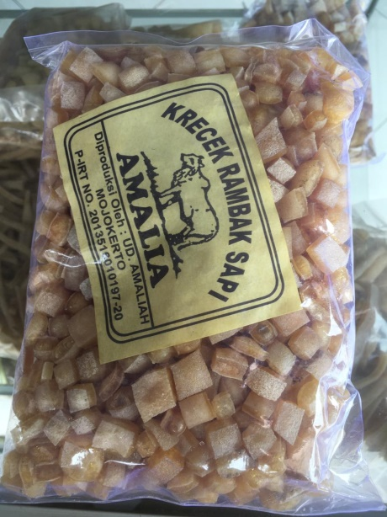
Produk Krecek Rambak Sapi Amalia
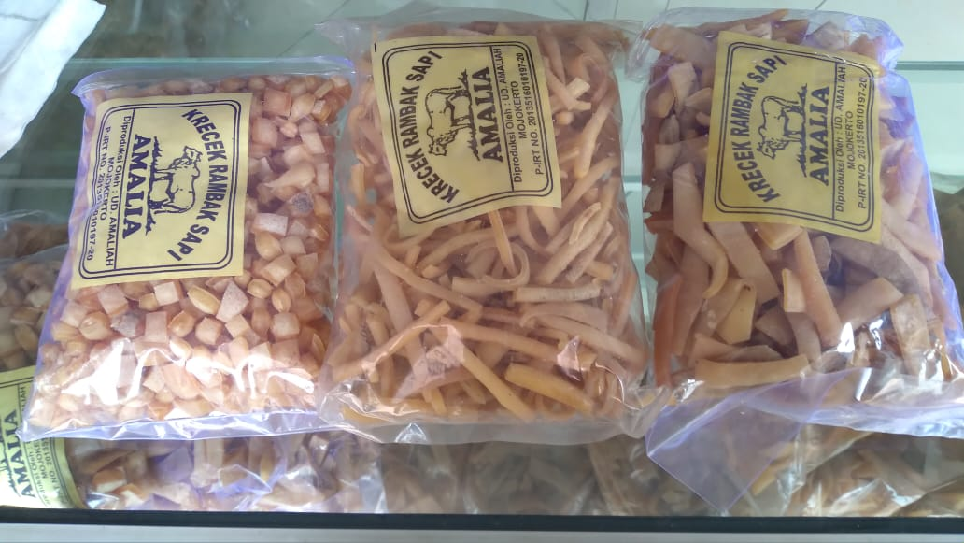

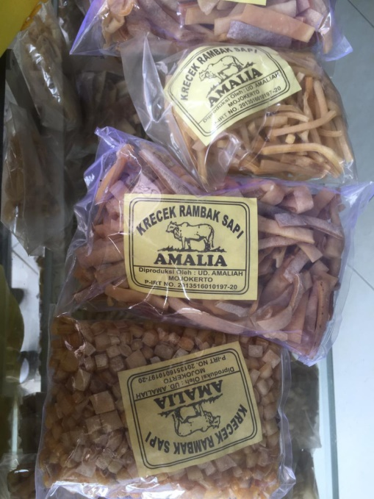

Foto bersama pemilik UKM Krecek Rambak Sapi Amalia
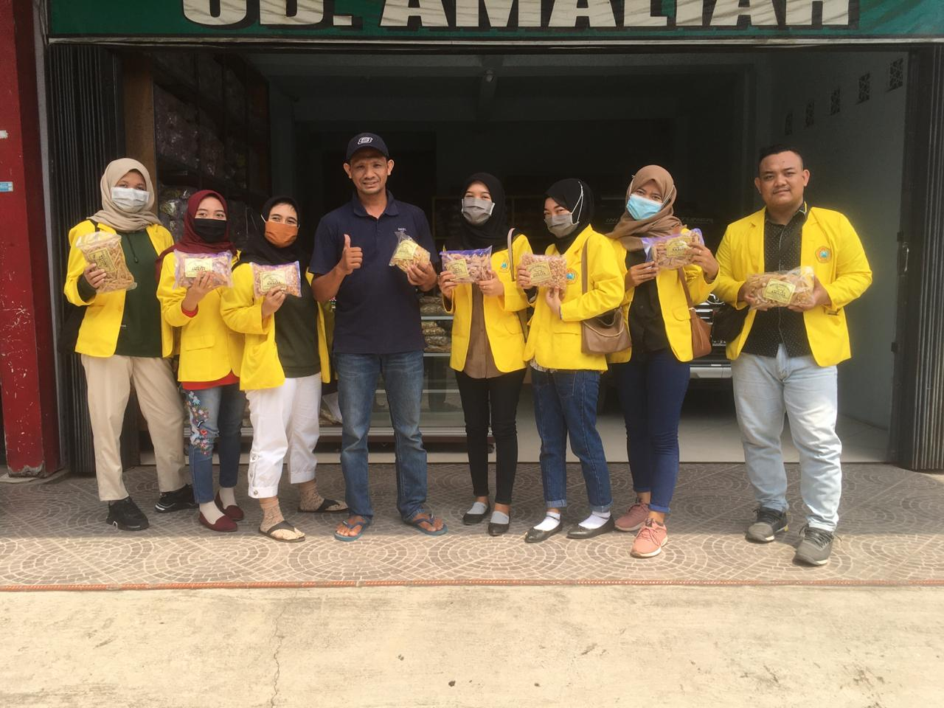

Toko Krecek Rambak Sapi Amalia
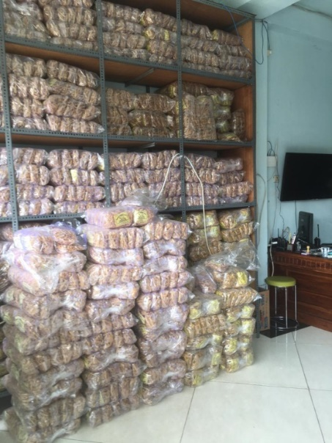
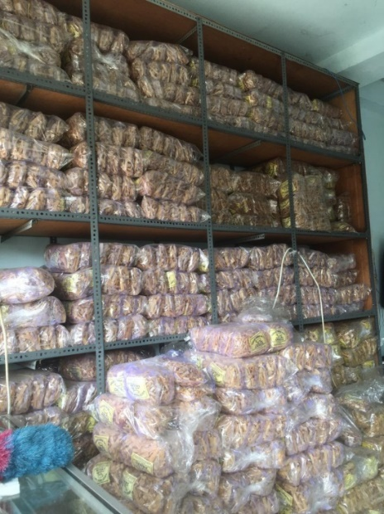
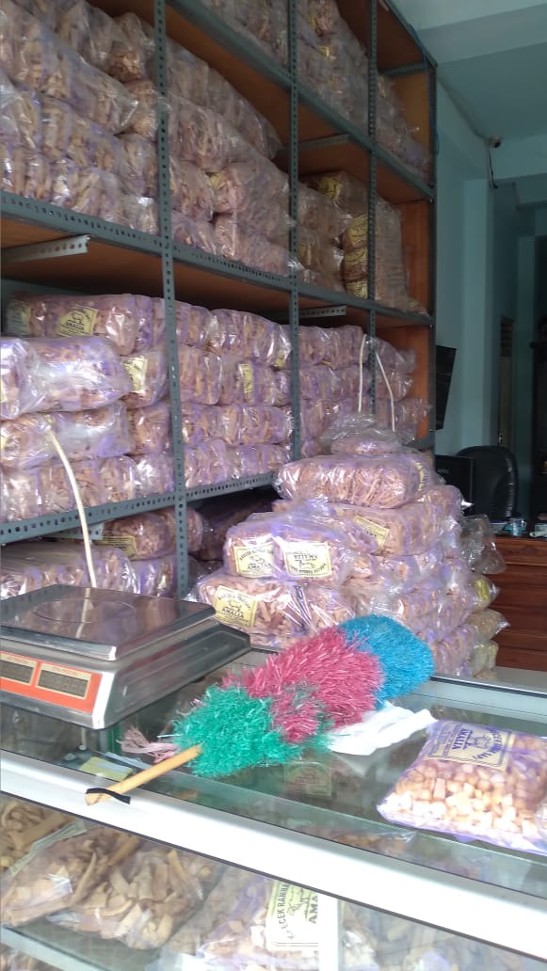

Lokasi Pembuatan Krecek Rambak Sapi Amalia
